Agrafer certificat médical et coller la photo sur feuille d’inscription | BOXE FRANCAISE SAVATE CLUB DE VILLIERS LE BEL  GYMNASE Nelson MANDELA  AVENUE DES ERABLES  VILLIERS LE BEL  Contact :Mr Alain GUILLAUBY : 0611199188 - alain.guillauby@free.fr | 
INSCRIPTION SAISON 2023- 2024

NOM : ……………………………………………………
SEXE : M F
PRENOM : …………………………………………………

DATE DE NAISSANCE : …………………………MAIL:………………………………………..

ADRESSE: ………………………………………………CP / VILLE : ......................................................

TELEPHONE FIXE :………………………..……. PORTABLE: ........................................(mere)......................................... (père)……………………...(autre)
PERSONNE A PREVENIR EN CAS D’ACCIDENT: ……………………………………………………

POUR LES MINEURS

Autorisation parentale
Je soussigné(e), Mme, Mr.
Autorise mon enfant né le .........................................

À participer au cours de boxe savate de Villiers le Bel durant la saison 2021-2022 et aux deux cours gratuits, autorise le club à prendre toutes les mesures d'urgences médicales, hospitalisation ou autres en cas de nécessité et déclare avoir pris connaissance du règlement intérieur et des conditions essentielles du contrat
d'assurance.

DATE ET SIGNATURE OBLIGATOIRE DES PARENTS POUR LES MINEURS

Le …………………………………………..… SIGNATURE : ……………………………

DATE ET SIGNATURE OBLIGATOIRE POUR LES ADULTES

L’adulte autorise le club à prendre toutes les mesures d'urgence à son égard en cas d'accident (hospitalisation ou autres).

Le ……………………………………………... SIGNATURE :…………………………..

J’autorise l’utilisation de mon droit à l’image pour l’illustration du site internet, Facebook et Instagram ou de tout autre support informatique concernant le club de boxe française de Villiers le Bel

Le ……………………………………… SIGNATURE : ……………………………..

Pièces à joindre au dossier COMPLET

Photocopie d'une pièce d'identité (passeport, etc..) des parents pour les mineurs,
1 photo d'identité obligatoire, un certificat médical obligatoire de non contre-indication à la pratique de la boxe francaise.

Tarif Jeunes (7 ans à 17 ans):160 euros / Tarif demi saison* : 100 euros
Tarif Adultes à partir de 18 ans :210 euros / Tarif demi saison* : 150 euros
Préparation physique – Savate Forme Lundi 20H00 à 21H00
Tarif :110 euros / Tarif demi saison : 50 euros

*Les tarifs demi-saison sont applicables pour 2 périodes : de septembre à janvier ou de février à juin.

Le règlement (par chèque à l’ordre de boxe française Villiers le bel – 3 chèques maximum)
La cotisation annuelle comprend : les cours, l’assurance de la licence et l’affiliation à la fédération.

Cheque(s)

A remplir obligatoirement le montant, n° du chèque, la banque et la date et mois d’encaissement que vous souhaitez

Montant ……N° …………………….. Banque ……………. Date/mois d’encaissement…./…..

Montant ……N° …………………….. Banque ……………. Date/mois d’encaissement…../….

Montant ……N° …………………… Banque ……………. Date/mois d’encaissement…. /….

Possibilité cotisation trimestriel (3 chèques obligatoires à l’inscription)
Attention
En espèce règlement complet à l’inscription

ADULTES

57 Euros septembre / octobre / novembre
77 Euros décembre / janvier / février
77 Euros mars / avril / mai / juin

ENFANTS et ADOLESCENTS (7 ans à 17 ans)

64 Euros septembre / octobre / novembre
48 Euros décembre / janvier / février
48 Euros mars / avril / mai / juin

PASS AGGLO OUI / NON PASS SPORT OUI / NON
CHEQUE VACANCE OUI / NON
Information
Poids :……… kg Pointure : …….. Age :……
TAILLE DE TEE SHIRT CLUB
Cocher la case correspondante à la taille

Tailles : XXS XS S M L XL 2XL 3XL 4XL

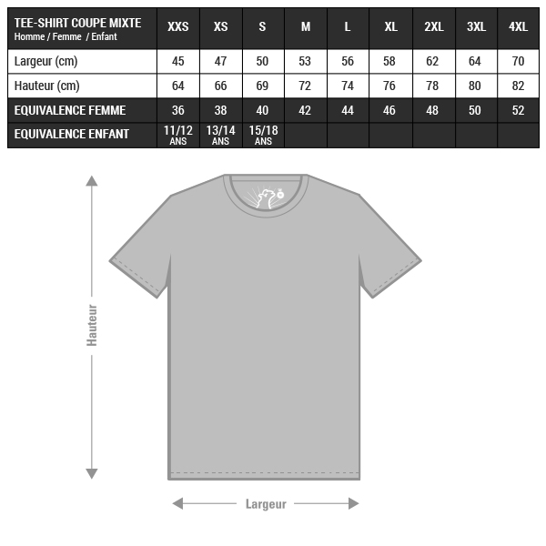
Horaire et jours d'entrainements

Enfants: mardi et jeudi 18H30 à 19h30
Adolescents :mardi et jeudi 19H45 à 21H00 ou 21h45 Entourer heure de fin selon votre choix
Adultes: lundi 20H00 à 21H00, mardi et jeudi 19H45 à 21H45

ATTENTION
Deux cours sont gratuits seulement. Dossier remis complet pour participer aux entrainements.
Les horaires indiqués sont les heures d’entrainements.
Les entraineurs vous remercient de venir en avance pour vous changer.
Aucun remboursement n’est possible.

Matériels pour la savate boxe française
Obligatoire: paire de gants de boxe, protèges dents, coquilles (garçons, hommes), protèges tibias
Facultatif : chaussure de boxe française (fortement recommandé)
*Tee shirt club payé avec la cotisation.

SITE INTERNET : www : boxesavatevilliers.fr
Facebook: boxesavatevilliers

APRÈS CHAQUE FIN DE COURS VOS ENFANTS PASSENT SOUS VOTRE RESPONSABILITÉ

